Formulário PPGDem/03
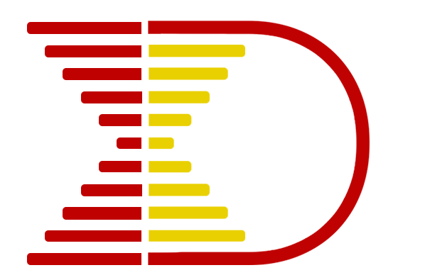
Confirmação de Matrícula
Ingressantes aprovados no Processo Seletivo
(Este documento deve ser preenchido, assinado e enviado scaneado, por e-mail, para a secretaria do PPGDem.

Candidato(a): (nome completo)
Data: / / 2021
dia mês ano

Declaro, por meio desta, que estou ciente de minha aprovação e respectiva classificação obtida junto ao Processo Seletivo do Programa de Pós-Graduação em Demografia (PPGDem) da Universidade Federal do Rio Grande do Norte (UFRN). Assim, autorizo a secretaria do Programa de Pós-Graduação em Demografia (PPGDem) a processar a minha matrícula junto ao sistema acadêmico da UFRN.

____________________________________

Nome:
(preencher com assinatura e nome completo)

